table coordination beginners' course
Certificate of completion
of a course
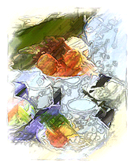
テーブルコーディネート 初級コース
修了証書
花山 彩華 殿
貴方は下記のコースの課程を修了したことを証します
Course table coordination beginners' course
Instructor Mika Sakurai
Place Peach building 3F

代表 桃山 かおる

